# Mezcla de materiales

*Juega a encontrar el mejor material para la tarea.*

Qué hacer

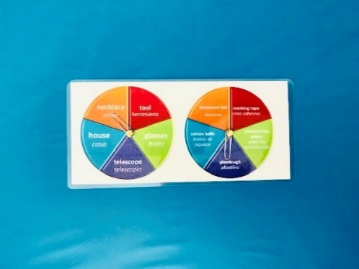­

¿Sabías?

1. Haz el objeto en el que aterrizó el girador de objetos.
2. Toma solo el material indicado por el girador de materiales.
3. Gira ambos giradores.

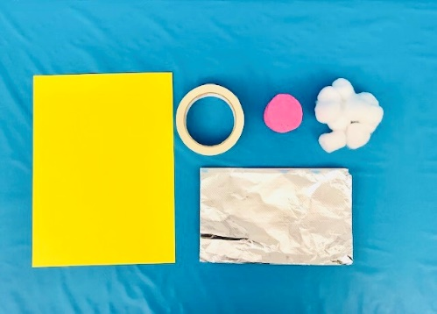



Las propiedades o características de un material lo hacen bueno para algunos propósitos y malo para otros. ¿Alguna vez te preguntaste por qué no usamos ropa hecha de papel de aluminio o andamos en bicicletas hechas de goma espuma? Un diseñador o ingeniero debe comprender todas las propiedades del material para seleccionar los materiales adecuados para crear artículos útiles.

.

# Constructores de puentes

*Utiliza diferentes materiales para construir un puente.*

Qué hacer

1. Elige qué materiales serían los mejores para construir tu puente. ¿Cuáles lo harían suficientemente fuerte para sostener un carro de juguete? O ¿cuáles podrías conectar para hacerlo más largo?

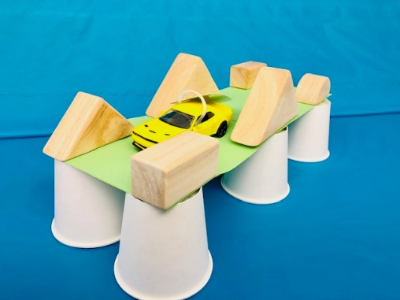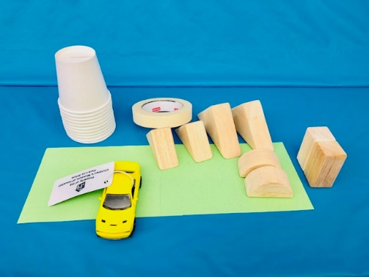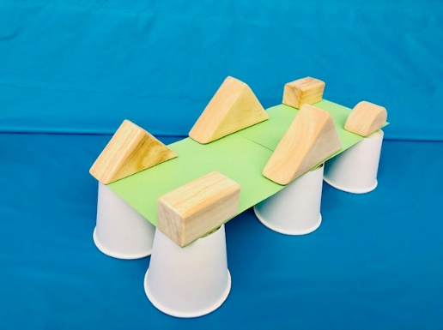­

¿Sabías?

El juego constructivo ayuda a los niños a desarrollar habilidades de ingeniería. Los niños que crean estructuras a pequeña escala durante el juego, enfrentan desafíos similares a los que enfren- tan los ingenieros al construir puentes. También hay evidencia de que los niños pequeños desarrollan mejores habilidades de lenguaje, matemáticas y de resolución de problemas, cuando participan en juegos de bloques regulares.

1. Usa juguetes pequeños para probar cómo se sostiene tu puente y, si es necesario, realiza cambios para mejorar tu puente.
2. Construye tu puente con el material que elegiste.

# Aros voladores

*Haz un objeto que se desliza.*

Qué hacer

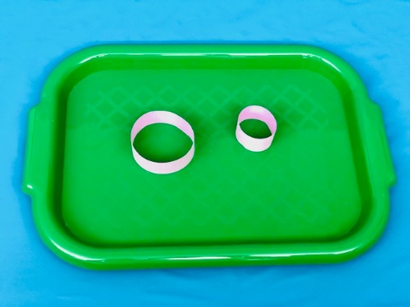 ­

¿Sabías?

1. Para usarlo, sostén los aros voladores en el medio del popote con el aro pequeño en el frente. Tíralo suavemente como un dardo.
2. Haz dos aros con tiras de papel (uno pequeño y otro más grande) uniendo los extremos de las tiras con cinta adhesiva.

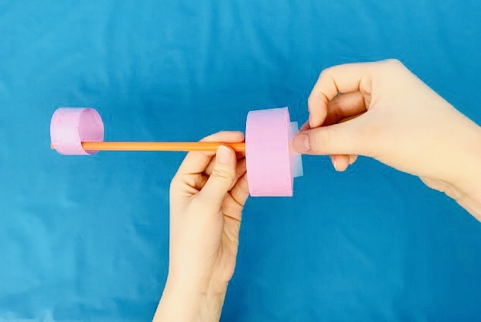

1. Pega ambos aros a los extremos del popote.

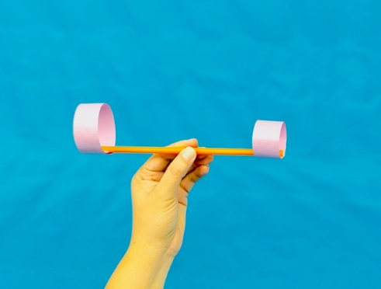

Los aros de papel actúan como alas. La forma de los aros permite que el aire que fluye alrededor de ellos cree **sustentación**, una fuerza que empuja el planador hacia arriba. La fuerza que das al lanzarlo, llamada **empuje**, permite que el aire fluya alrededor de los aros, creando la elevación y permitiendo que el planeador se dispare. Para que un avión vuele, la elevación debe ser más fuerte que **el peso**.

# Inventa una herramienta

*Inventa una herramienta para pintar en lugar de un pincel.*

Qué hacer

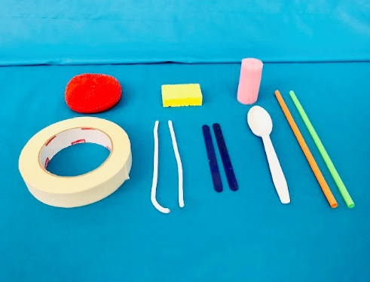 ­

¿Sabías?

1. Reúne artículos del hogar como rodillos, esponjas, popotes o cualquier otra cosa que quieras usar para hacer tu herramienta.

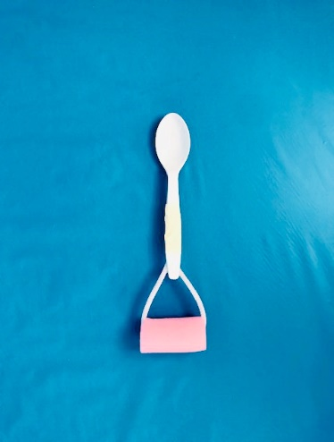

1. Une los artículos y crea una herramienta para pintar diferentes marcas creativas.

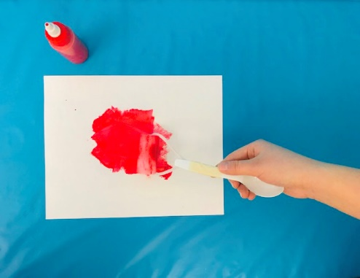

1. Prueba tu herramienta usando pintura y marcándola en papel. Si no resultó como esperabas, piensa en cómo puedes cambiar tu herramienta para dejar la marca que deseas.

Los artistas son inventores. Usan varias herramientas, tradicionales y caseras, para transformar en realidad sus creaciones. A veces, un artista quiere crear una marca o un efecto que las herramientas tradicionales no pueden hacer, e inventará una nueva o la usará de una nueva forma, al igual que su niño(a) puede hacerlo con esta actividad.

# Casa de Legos para perros

*Construye una casa adecuada para la mascota de juguete.*

Qué hacer

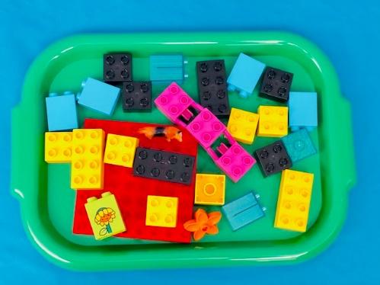

¿Sabías?

1. Reúne la cantidad de Legos que creas necesarios para hacer una casa con el tamaño adecuado para el perro de juguete.

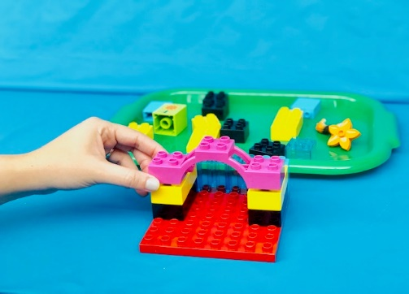

1. Deja volar tu imaginación y construye una casa para perros con las piezas de Legos que elegiste.

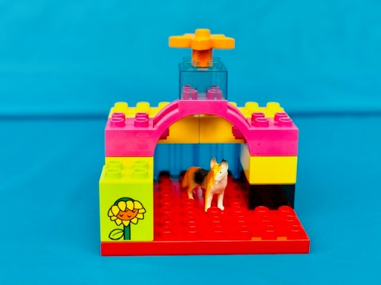

1. Coloca al perro dentro de la casa para ver si es del tamaño correcto. Si la casa es muy pequeña o muy grande para el juguete, puedes intentar una nueva construcción.

Antes de desarrollar un proyecto de construcción, los arquitectos e ingenieros siguen dos pasos muy importantes. El primer paso es **identificar las necesidades**, es decir, lo qué requieren para construir algo, y el segundo paso es **la imaginación**, la cual los lleva a descubrir cómo lo construirán. Con esta actividad, su niño(a) puede explorar ambos pasos creativos en **el proceso de construcción**.